Viens parler français !
c’est aussi pour toi, c’est gratuit

c’est aussi pour toi, c’est gratuit

c’est aussi pour toi, c’est gratuit

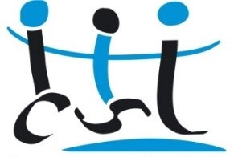

Espace d’accueil et de discussion pour Femmes

Chaque mercredi de 9h00 à 10h30
Au Centre Suisses-Immigrés de SION
077/ 269 82 14
Av. de Tourbillon 34
Dates des rencontres de Pâques à juin 2024 :
10, 17, 24 avril / 01, 08, 15, 22, 29 mai /
05, 12 juin

